Enea Elektrownia Połaniec S.A.

Zawada 26,

28-230 Połaniec

jako: ZAMAWIAJĄCY
przedstawia Część II SWZ do PRZETARGU NIEOGRANICZONEGO

NA
„Wymianę modułów katalizatora w reaktorach SCR bloków nr 2, 3, 4, 5, 6 i 7
w latach 2024 – 2025 w Enea Elektrownia Połaniec S.A.”

KATEGORIA USŁUG WG KODU CPV

50531100-7 | Usługi w zakresie napraw i konserwacji kotłów grzewczych

Zawada, Październik 2023 r

- Definicje
 | Zamawiający | Enea Elektrownia Połaniec Spółka Akcyjna (skrót firmy: Enea Połaniec S.A.)  Zawada 26, 28-230 Połaniec, Polska  NIP: 866-000-14-29, REGON: 830273037,  PKO BP, Numer rach: 41 1020 1026 0000 1102 0296 1845  tel.: (15) 865 62 80,  fax: (15) 865 66 88,  adres internetowy: http://www.enea-polaniec.pl,  wpisana do rejestru przedsiębiorców Krajowego Rejestru Sądowego prowadzonego przez Sąd Rejonowy w Kielcach, X Wydział Gospodarczy Krajowego Rejestru Sądowego nr KRS: 0000053769,  Kapitał zakładowy 713.500.000,00 PLN  Kapitał wpłacony 713.500.000,00 PLN
 | Specyfikacja Techniczna | SWZ dla postępowania o udzielenie zamówienia pn. „Wymiana modułów katalizatora w reaktorach SCR bloków nr 2, 3, 4, 5, 6 i 7 w latach 2024 – 2025 w Enea Elektrownia Połaniec S.A.”, prowadzonego w trybie przetargu nieograniczonego
 | Wykonawca | Należy przez to rozumieć osobę fizyczną, osobę prawną albo jednostkę organizacyjną nieposiadającą osobowości prawnej, która oferuje na rynku wykonanie robót budowlanych lub obiektu budowlanego, dostawę produktów lub świadczenie usług lub ubiega się o udzielenie zamówienia, złożyła ofertę lub zawarła umowę w sprawie zamówienia publicznego;
 | Oferta | Oznacza ofertę zawierającą cenę, składaną w ramach przetargu nieograniczonego przez Wykonawcę na „Wymiana modułów katalizatora w reaktorach SCR bloków nr 2, 3, 4, 5, 6 i 7 w latach 2024 – 2025 w Enea Elektrownia Połaniec S.A.”
 | Usługi | Należy przez to rozumieć wszelkie świadczenia, których przedmiotem nie są roboty budowlane lub dostawy
 | Harmonogram realizacji prac | Uzgodniony z Wykonawca harmonogram przebiegu realizacji prac
 | Odbiory | Definicje zawarte są w Instrukcji przeprowadzenia odbiorów zadań inwestycyjnych nr I/AM/P/17/2008
 | Dokumentacja | Odnosi się do wszystkich procedur, specyfikacji, sprawozdań, rysunków, schematów, zestawień itp., które Wykonawca musi sporządzać w zakresie swoich działań i które są wymagane umową
 | IOBP | „Instrukcja Organizacji Bezpiecznej Pracy Zamawiającego" - zbiór zasad i procedur dla bezpiecznego wykonywania prac obowiązujący u Zamawiającego.
 | Materiały podstawowe | Są to wszystkie materiały, za wyjątkiem Części Zamiennych i Materiałów Pomocniczych, niezbędne do wykonywania Prac.
 | Materiały pomocnicze | Materiały umożliwiające wykonywanie Prac, których koszt zawarty jest w stawce za roboczogodzinę za wykonanie Prac.
 | Reaktor SCR | Urządzenie zainstalowane na drodze przepływu spalin z kotła do komina, wyposażone we wkłady katalityczne na których przebiega reakcja odazotowania spalin
 | Wkład katalityczny | Moduły/pakiety z płytami katalitycznymi
10. | Komplet modułów katalitycznych | Komplet modułów katalizatora wraz z elementami ustalającymi oraz uszczelnieniami, niezbędnymi do zamontowania jednej warstwy reaktora SCR
- Przedmiot zamówienia
Przedmiotem zamówienia jest usługa polegająca na wykonaniu wymiany modułów katalizatora
w reaktorach SCR bloków nr 2, 3, 4, 5, 6 i 7 w latach 2024 – 2025 w Enea Elektrownia Połaniec S.A. wraz
z zagospodarowaniem wytworzonego odpadu.

- Opis stanu istniejącego
Na blokach energetycznych w ENEA Elektrownia Połaniec S.A. w celu redukcji NOx zabudowana jest instalacja odazotowania spalin SCR w skład której wchodzi reaktor SCR wypełniony modułami katalitycznymi które zamontowane są na trzech poziomach tj. poziom nr 1 +38,635 m; poziom nr 2 +35,635 m; poziom nr 3 +32,635 m.
Na każdym poziomie reaktora kotłów nr 2, 3, 4, 6 i 7 znajdują się 54 moduły katalityczne ustawione w sześciu rzędach po dziewięć katalizatorów, natomiast w reaktorze SCR kotła nr 5 zabudowane są 63 moduły katalityczne ustawione w siedmiu rzędach po dziewięć sztuk.
Orientacyjne wymiary każdego modułu:
- szerokość modułu: 950 mm
- długość modułu: 1890 mm
- wysokość modułu: 1600 mm
- orientacyjny maksymalny ciężar nowego modułu (czysty): 1.200 kg
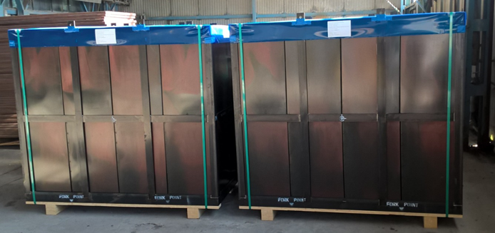
Widok modułów katalizatora

- Ogólny opis wymiany
W ramach dostępu do wnętrza reaktora SCR na każdym z poziomów +32,735 m; +35,735 m; +38,735 m zabudowano drzwi montażowo/remontowe (na jednej z węższych ścian) o wymiarach 1150 x 2400 mm.
W bezpośrednim sąsiedztwie znajduje się klatka schodowa oraz luk montażowy
z wciągnikiem, służącym do prowadzenia prac remontowych reaktora oraz transportu pionowego modułów katalizatora. Moduły po przetransportowaniu na poziom reaktora opuszczane są na dedykowany wózek służący do transportu modułu z luku pod belkę transportową modułów do wnętrza reaktora. Konstrukcja stalowa modułu będąca obudową modułu wyposażona jest w otwory do których zaczepia się trawers transportowy. Moduły katalizatorów demontowane/montowane są w reaktorze przy pomocy przejezdnego wciągnika łańcuchowego ręcznego o udźwigu 2 Mg montowanego na belce znajdującej się wewnątrz reaktora (Część belki nośnej wciągnika bezpośrednio przy drzwiach jest demontowalna i montuje się ją tylko na czas wymiany/montażu katalizatorów gdy drzwi remontowe są otwarte). Przed przystąpieniem do wymiany/montażu należy z jednej strony, na drodze jazdy wciągnika zdemontować grabie zdmuchiwaczy parowych poprzez rozkręcenie połączeń kołnierzowych. Moduł przenoszony jest wciągnikiem za pomocą dedykowanej trawersy. Za pomocą wciągnika demontowane/montowane są kolejno wszystkie moduły ustawione w rzędzie pod belką wciągnika a następnie kolejno sąsiednie. Do przemieszczania modułów wewnątrz reaktora w rzędach służy dedykowany wózek hydrauliczny, wyposażony w platformę podnoszącą moduły katalizatorów. wózek porusza się na szynach jezdnych usytuowanych poniżej modułów katalizatorów. Po demontażu każdego modułu katalizatora należy puste miejsce wypełnić pomostem rusztowaniowym wkładanym w ramę powstałą z odpowiednio ukształtowanych elementów przy szynach wózka hydraulicznego. Układanie pomostów uzupełniających należy przeprowadzić z dużą dokładnością zachowując szczególne środki ostrożności. Po umieszczeniu wewnątrz reaktora wszystkich modułów wraz
z uszczelnieniami, należy zdemontować demontowalną część belki jezdnej wciągnika oraz zamknąć drzwi remontowe.
Uwaga: Zamawiający jest w posiadaniu jednego zestawu oprzyrządowania i podestów służących do wymiany i montażu wkładów katalizatora. W przypadku równolegle prowadzonych prac na więcej niż jednym reaktorze, należy w zakresie Wykonawcy przewidzieć dodatkowe oprzyrządowanie.
L.p. | Nazwa urządzenia | Sztuk
1 | Wciągnik łańcuchowy, ręczny, przejezdny Q = 2,0 Mg, Hp = 3 m | 1
2 | Trawersa o udźwigu Q = 2,5 Mg | 1
3 | Wózek do podnoszenia hydrauliczny, ręczny. Q = 2,0 Mg, | 1
4 | Pomosty uzupełniające (dla wypełnienia podłogi w czasie wymiany katalizatorów) o wymiarach 0,3 x 1,5 m | 180

  - Schemat rozmieszczenia warstw katalizatora - stan obecny
STAN OBECNY KATALIZATORÓW SCR NA BLOKACH 2, 3, 4, 5, 6 i 7 w ENEA ELEKTROWNIA POŁANIEC S.A.
NR BLOKU | WARSTWA NR 1, POZIOM + 38,635m | WARSTWA NR 2, POZIOM + 35,635m | WARSTWA NR 3, POZIOM + 32,635m
2
3
4
5
6
7
 |  | - brak warstwy
 |  | -Warstwa zamontowana

- Zakres prac do wykonania
  - Wymiana modułów katalizatora:
Lp. | Nazwa zadania
1 | Wykonanie wymiany modułów katalizatora warstwy nr 2 w reaktorze SCR bloku nr 5
2 | Wykonanie wymiany modułów katalizatora warstwy nr 3 w reaktorze SCR bloku nr 5
3 | Wykonanie wymiany modułów katalizatora warstwy nr 2 w reaktorze SCR bloku nr 6
4 | Wykonanie wymiany modułów katalizatora warstwy nr 3 w reaktorze SCR bloku nr 6
5 | Wykonanie wymiany modułów katalizatora warstwy nr 2 w reaktorze SCR bloku nr 4
6 | Wykonanie wymiany modułów katalizatora warstwy nr 1 w reaktorze SCR bloku nr 7
7 | Wykonanie wymiany modułów katalizatora warstwy nr 2 w reaktorze SCR bloku nr 7
8 | Wykonanie wymiany modułów katalizatora warstwy nr 2 w reaktorze SCR bloku nr 2
9 | Wykonanie wymiany modułów katalizatora warstwy nr 3 w reaktorze SCR bloku nr 2
10 | Wykonanie wymiany modułów katalizatora warstwy nr 3 w reaktorze SCR bloku nr 4
11 | Wykonanie wymiany modułów katalizatora warstwy nr 2 w reaktorze SCR bloku nr 3
12 | Wykonanie wymiany modułów katalizatora warstwy nr 3 w reaktorze SCR bloku nr 3

  - Zagospodarowanie wytworzonych odpadów (moduł katalizatora)
Lp. | Nazwa zadania
1 | Zagospodarowanie odpadów w postaci modułów katalizatora warstwy nr 2 reaktora SCR bloku nr 5
2 | Zagospodarowanie odpadów w postaci modułów katalizatora warstwy nr 3 reaktora SCR bloku nr 5
3 | Zagospodarowanie odpadów w postaci modułów katalizatora warstwy nr 2 reaktora SCR bloku nr 6
4 | Zagospodarowanie odpadów w postaci modułów katalizatora warstwy nr 3 reaktora SCR bloku nr 6
5 | Zagospodarowanie odpadów w postaci modułów katalizatora warstwy nr 2 reaktora SCR bloku nr 4
6 | Zagospodarowanie odpadów w postaci modułów katalizatora warstwy nr 1 reaktora SCR bloku nr 7
7 | Zagospodarowanie odpadów w postaci modułów katalizatora warstwy nr 2 reaktora SCR bloku nr 7
8 | Zagospodarowanie odpadów w postaci modułów katalizatora warstwy nr 2 reaktora SCR bloku nr 2
9 | Zagospodarowanie odpadów w postaci modułów katalizatora warstwy nr 3 reaktora SCR bloku nr 2
10 | Zagospodarowanie odpadów w postaci modułów katalizatora warstwy nr 3 reaktora SCR bloku nr 4
11 | Zagospodarowanie odpadów w postaci modułów katalizatora warstwy nr 2 reaktora SCR bloku nr 3
12 | Zagospodarowanie odpadów w postaci modułów katalizatora warstwy nr 3 reaktora SCR bloku nr 3

  - Szczegółowy zakres prac dla wymiany każdej warstwy
Szczegółowy zakres prac związany z wykonaniem wymiany modułów katalizatora w reaktorach SCR obejmuje:
    - Pobranie u Zamawiającego oraz przygotowanie do pracy podestów roboczych i urządzeń transportowych.
    - Demontaż izolacji oraz otwarcie drzwi i włazów remontowych.
    - Odkurzenie konstrukcji reaktora oraz rusztów pod modułowych na poziomie montażu wkładów, po wykonaniu demontażu, celem przygotowania reaktora do montażu nowych modułów.
    - Odkurzenie oraz zaścielenie warstwy zamontowanej poniżej warstwy wymienianej, celem zabezpieczenia przed uszkodzeniem.
    - Montaż/demontaż podestów roboczych na konstrukcji wsporczej.
- Transport pionowy oraz rozścielenie podestów roboczych na ruszcie reaktora SCR,
a podczas montażu modułów katalizatora sukcesywny ich demontaż.
    - Demontaż istniejących uszczelnień obwodowych pomiędzy modułami a ścianą reaktora
i uszczelnień między modułami reaktora oraz transport pionowy i poziomy na magazyn złomu Zamawiającego
    - Demontaż istniejących modułów katalizatora wraz z elementami ustalającymi. Transport pionowy i poziomy w miejsce docelowe Wykonawcy celem zagospodarowania odpadu.
    - Montaż nowych modułów katalizatora w reaktorze SCR na wskazanym poziomie wraz z elementami ustalającymi, uszczelnieniami obwodowymi pomiędzy modułami a ścianą reaktora i uszczelnieniami między modułami.
- Transport poziomy modułów katalizatora i uszczelnień z magazynu „Zamawiającego” na terenie ENEA Elektrownia Połaniec S.A. (magazyn V-9).
- Transport pionowy modułów katalizatora za pomocą wciągnika z poziomu 0.00 m na poziom rusztu reaktora SCR.
- Transport poziomy modułów katalizatora do wnętrza reaktora SCR.
- Montaż modułów katalizatora wewnątrz reaktora (każdy moduł o wadze około 1200kg).
- Montaż za pomocą technologii spawania uszczelnień na obwodzie ścian reaktora oraz między modułami. Spawanie spawem przerywanym.
    - Zamkniecie drzwi i włazów remontowych oraz montaż izolacji.
    - Zdanie do Zamawiającego podestów roboczych i urządzeń transportowych.

  - Zakres prac dotyczący zagospodarowania odpadów

W ramach przedmiotu zamówienia, Wykonawca odbierze od Zamawiającego (z wykorzystaniem własnego transportu oraz załadunku), w celu zagospodarowania, zużyte moduły katalityczne, które wstępnie w oparciu o Rozporządzenie Ministra Środowiska z dnia 9 grudnia 2014 roku w sprawie katalogu odpadów zostały zakwalifikowane jako odpad o kodzie 16 08 02*, zgodnie z zakresem określonym w tabeli nr 5.2.

    - Wytyczne dotyczące terminów odbioru i zagospodarowania odpadów modułów katalitycznych
- Wykonawca Usługi:
a) bez zbędnej zwłoki wywiezie z terenu Elektrowni Połaniec zdemontowane wkłady;
b) zagospodaruje odpad w terminie do 6 miesięcy;
    - W zakresie Wykonawcy jest:
- Załadunek odpadów.
- Ważenie odpadu niebezpiecznego na terenie Enea Elektrownia Połaniec S.A..
- Transport odpadów do miejsca zagospodarowania.
- Zagospodarowanie odpadu prowadzone będzie w szczególności zgodnie z wymaganiami Ustawy o odpadach oraz instrukcją Postępowania z Odpadami wytworzonymi w Enea Elektrownia Połaniec S.A. przez podmioty zewnętrzne I/MS/P/41/2014
- Wykonawca bez zbędnej zwłoki przekaże Zamawiającemu kopię dokumentów potwierdzających końcowe zagospodarowanie odpadu (wykaz zagospodarowanych odpadów, karta ewidencji odpadu KEO, karty przekazania odpadów KPO).
    - Enea Elektrownia Połaniec S.A. wymaga:
- posiadania przez Wykonawcę i jego podwykonawców niezbędnych do realizacji przedmiotu umowy wpisów do rejestru BDO w zakresie: wytwarzania i transportu odpadu o kodzie 16 08 02*;
-posiadania przez Wykonawcę lub jego podwykonawców decyzji na zagospodarowanie wytworzonych odpadów;
- potwierdzenia zastosowanego procesu odzysku lub unieszkodliwienia R/D
(postepowanie zgodnie z zapisami Ustawy o odpadach z dnia 14 grudnia 2012r.).

- Terminy wykonania usługi
  - Realizowane w ramach Zamówienia prace związane z wymianą modułów katalizatora SCR bloków 2, 3, 4, 5, 6 i 7 w latach 2024 – 2025 zostały podzielony na niezależne zadania i będą realizowane
w terminach.

Lp. | Nazwa zadania | Rozpoczęcie | Zakończenie
1. | Wykonanie wymiany modułów katalizatora warstw nr 2 i 3 w reaktorze SCR bloku nr 5 | 03.06.2024 | 24.06.2024
2 | Wykonanie wymiany modułów katalizatora warstw nr 2 i 3 w reaktorze SCR bloku nr 6 | 02.12.2024 | 21.12.2024
3 | Wykonanie wymiany modułów katalizatora warstwy nr 2 w reaktorze SCR bloku nr 4 | 01.12.2024 | 08.12.2024
4 | Wykonanie wymiany modułów katalizatora warstw nr 1 i 2 w reaktorze SCR bloku nr 7 | 16.12.2024 | 22.01.2025
5 | Wykonanie wymiany modułów katalizatora warstw nr 2 i 3 w reaktorze SCR bloku nr 2 | 19.05.2025 | 19.06.2025
6 | Wykonanie wymiany modułów katalizatora warstwy nr 3 w reaktorze SCR bloku nr 4 | 21.07.2025 | 04.08.2025
7 | Wykonanie wymiany modułów katalizatora warstw nr 2 i 3 w reaktorze SCR bloku nr 3 | 27.11.2025 | 21.12.2025

  - Terminy realizacji zadania mogą ulec zmianie w przypadku zmiany Harmonogramu Postojów Bloków, w zależności od aktualnej sytuacji ruchowej lub powstania po stronie Zamawiającego sytuacji, których nie był w stanie przewidzieć w dniu zawarcia Umowy. O zmianie terminu Zamawiający poinformuje Wykonawcę z 14 dniowym wyprzedzeniem. Dokładny termin przystąpienia do prac, zostanie przekazany Wykonawcy przez upoważnionego w Umowie przedstawiciela Zamawiającego

- Gwarancja i Rękojmia.
  - Wymagane jest zachowanie poprawności i tolerancji montażu wg wymagań dokumentacji montażowej,
  - Wymagany przez Zamawiającego okres gwarancji wynosi 12 miesięcy licząc od daty odbioru zadania wymiany poszczególnej warstwy zgodnie z zakresem wyszczególnionym w pkt 5.1 niniejszego SWZ. Wykonawca w przypadku stwierdzenia usterki/wady spowodowanej błędnym montażem, przystąpi do jej usunięcia na własny koszt w terminie wskazanym przez Zamawiającego.
  - Rękojmia wynosi 12 miesięcy.

- Warunki techniczne i organizacyjne realizacji prac
  - Prace będące przedmiotem Umowy będą prowadzone zgodnie z obowiązującymi przepisami, uzgodnionymi harmonogramami lub terminami oraz zaleceniami i wytycznymi Zamawiającego. W przypadku zagrożenia związanego z niedotrzymaniem terminu zakończenia wykonywanych zaplanowanych Prac, Wykonawca w formie pisemnej powiadomi o tym Zamawiającego z wyprzedzeniem 48 godzin.
  - Wykonawca dostarczy do Zamawiającego w terminie do 1 tygodnia przed planowanym odstawieniem bloku do remontu szczegółowy harmonogram realizacji prac określonych
w umowie.
  - Podczas wykonywania prac na terenie Enea Połaniec S.A., Wykonawcę obowiązują aktualne przepisy wewnętrzne Zamawiającego, a w tym instrukcja organizacji bezpiecznej pracy w Enea Elektrownia Połaniec S.A., Instrukcja ochrony przeciwpożarowej oraz przepisy w zakresie ochrony środowiska naturalnego, z którymi Wykonawca jest zobowiązany zapoznać się na etapie przed złożeniem ostatecznej oferty cenowej,
  - Warunkiem dopuszczenia do wykonania prac jest opracowanie szczegółowych instrukcji bezpiecznego wykonania prac przez Wykonawcę.
  - Na polecenie pisemne prowadzone są prace tylko w warunkach szczególnego zagrożenia, zawarte w IOBP, pozostałe prace prowadzone są na podstawie Instrukcji Organizacji Robót (IOR) opracowanej przez Wykonawcę i uzgodnionej z Zamawiającym.
  - Dokument wymieniony w ppkt. a oraz IOR należy przedłożyć Zamawiającemu na 3 tygodnie przed planowanym terminem odstawienia bloków i instalacji do remontu.
  - Wykonawca dostarczy wymagane zgodnie z Instrukcją Organizacji i Bezpiecznej Pracy obowiązującej u Zamawiającego, dokumenty zarówno na etapie składania oferty (dokument Z-7) i pozostałe konieczne przed rozpoczęciem prac na obiektach w Enea Połaniec S.A. w wymaganych terminach określonych w dokumentach dostępnych na stronie:https://www.enea.pl/pl/grupaenea/o-grupie/spółki-grupy-enea/polaniec/zamowienia/dokumenty.
  - Wykonawca ponosi całkowitą odpowiedzialność za szkolenie i udzielanie instruktaży w zakresie bezpieczeństwa i higieny pracy, ochrony środowiska i ppoż. zatrudnionych pracowników oraz swoich podwykonawców zgodnie z obowiązującymi przepisami i instrukcją organizacji bezpiecznej pracy oraz Instrukcją ppoż. Zamawiającego.
  - Personel, który będzie wykonywał prace podczas remontu, musi posiadać ważne świadectwa kwalifikacyjne uprawniające do zajmowania się eksploatacją urządzeń, instalacji i sieci energetycznych w zakresie wymaganym dla zakresu realizowanych prac.
  - Wykonawca umożliwienia na wniosek Zlecającego sprawdzenia kwalifikacji pracowników Wykonawcy.
  - Wykonawca zobowiązany będzie do prowadzenia dokumentacji rozliczeniowej z zakresu gospodarki odpadami i przekazywania jej Zamawiającemu po zakończonych okresach rozliczeniowych
w terminach ustalonych z Zamawiającym lub na wniosek Zamawiającego.
  - Wykonawca jest zobowiązany do zapewnienia własnych oznaczonych kontenerów dla tymczasowego gromadzenia wytworzonych odpadów zarówno komunalnych jak i związanych
z prowadzonymi pracami.
  - Wykonawca jest zobowiązany do segregacji, transportu i zagospodarowania na swój koszt wytwarzanych odpadów zgodnie z przepisami ustawy o odpadach oraz wymaganiami Zamawiającego,
  - Wykonawca jest zobowiązany do Używania do wykonania prac materiałów nie zawierających włókien ceramicznych ogniotrwałych RCF.
  - Złom stalowy stanowi własność Zamawiającego i należy go przekazać do magazynu wskazanego przez Zamawiającego. Pozostałe odpady Wykonawca zagospodaruje na swój koszt.
  - Wykonawca zobowiązany będzie do niezwłocznego informowania Zamawiającego o powstaniu sytuacji awaryjnej, która uniemożliwia prawidłowe wykonywanie przedmiotu Umowy.
  - Wykonawca jest zobowiązany do wyznaczenia Przedstawicieli Wykonawcy upoważnionych do dokonywania uzgodnień z Zamawiającym w okresie realizacji Prac.
  - Wykonawca będzie uczestniczył w spotkaniach organizowanych przez Zmawiającego dotyczących realizacji, koordynacji i współpracy w zakresie realizacji Przedmiotu Umowy.
  - Na czas wykonywania usług Wykonawca zabezpieczy tymczasowe pomieszczenia socjalno–warsztatowe dla osób deklarowanych do wykonania Usług (np. kontenery).
  - Wykonawca jest zobowiązany do zapewnienia zaplecza warsztatowego nieodzownego do wykonania przedmiotu zamówienia.
  - Powierzchnie składowe, pola odkładcze wykorzystywane dla potrzeb montażu zgodnie
z ustalonym harmonogramem prac – będą udostępnione Wykonawcy nieodpłatnie. Pola odkładcze muszą być wygrodzone i oznaczone zgodnie ze standardami obowiązującymi
u Zamawiającego.
  - Przed przystąpieniem do prac Wykonawca pobierze urządzenia transportowe modułów ze wskazanej przez Zamawiającego lokalizacji.
  - Wykonawca dokona przeglądu wszystkich urządzeń transportowych i montażowych wykorzystywanych do montażu/demontażu wkładów katalizatora a w razie potrzeby wykona ich naprawę w cenie kontraktu.
  - Po zakończeniu prac Wykonawca przetransportuje sprawny technicznie, wypożyczony przez Zamawiającego sprzęt we wskazane przez Zamawiającego miejsce na terenie Elektrowni.
  - W zakresie Wykonawcy jest transport poziomy oraz pionowy elementów niezbędnych do realizacji prac.
  - W zakresie Wykonawcy jest zapewnienie odpowiedniego oświetlenia miejsc pracy.

  - Certyfikaty materiałowe
- Świadectwa 3.1. na materiały podstawowe do spawania,
- Świadectwa 3.1. na materiały dodatkowe do spawania.

  - Spawanie
  - Wszystkie zastosowane materiały mają być nowe i pierwszej jakości,
  - Wszystkie spoiny na poszyciu kanałów wykonać jako gazoszczelne,
  - Prace spawalnicze prowadzić w oparciu o normy:
- PN-EN ISO 3834 Wymagania jakości dotyczące spawania materiałów metalowych,
- Poziom jakości spoin co najmniej „C” wg. PN-EN ISO 5817,
- Przed rozpoczęciem jakichkolwiek prac spawalniczych należy przedłożyć do akceptacji Zamawiającego wszystkie stosowne karty technologiczne połączeń spawanych WPS/WPOR. Zastosowanie mają wszystkie istotne parametry opisane w normie EN ISO 15614-1,
- Procesy spawalnicze powinny mieć kwalifikacje zgodne z ASME IX lub PN-EN ISO 15609-1:2007,
  - Kwalifikacja spawacza: Spawacze, którym powierzono spawanie podczas prefabrykacji lub przy montażu muszą przejść pomyślnie testy kwalifikacyjne związane z rodzajami montażu, jaki należy wykonać oraz zgodne z warunkami realizacji procesu spawania. Spawacze powinni mieć aktualne uprawnienia zgodnie z PN-EN ISO 9606-1. Które należy przedłożyć przed rozpoczęciem prac do weryfikacji Zamawiającemu.

  - Przy realizacji Zadania będzie stosowany Plan Kontroli i Badań (PKiB) opracowany przez Wykonawcę. PKiB powinien zostać przekazany Zamawiającemu w terminie do 14 dni po podpisaniu Umowy. PKiB wymaga uzgodnienia z Zamawiającym.

- ZAMAWIAJĄCY ZAPEWNI WYKONAWCY:
  - Zamawiający w celu wykonania przedmiotu Umowy zapewni Wykonawcy dostęp do urządzeń,
w tym udostępni jeden zestaw oprzyrządowania i podestów służących do wymiany i montażu wkładów katalizatora.
  - Zamawiający zobowiązuje się do:
    - Zapewnienia realizacji przedmiotu Umowy, zgodnie z Instrukcją Organizacji Bezpiecznej Pracy Zamawiającego,
    - Wskazania osób upoważnionych do dokonywania uzgodnień z Wykonawcą w okresie realizacji przedmiotu Umowy,
    - Umożliwienia obsługi urządzeń dźwigowych przez Wykonawcę po przedstawieniu właściwych uprawnień i uzyskaniu zezwolenia od Zamawiającego,
    - Zapewnienia Wykonawcy nieodpłatnego dostępu do energii elektrycznej, sprężonego powietrza oraz innych mediów dostępnych w obiektach i przy Urządzeniach, na których wykonywane będą Prace, niezbędnych do realizacji Umowy, z wyłączeniem zaplecza socjalnego i warsztatowego,
    - Udostępnienia Wykonawcy obowiązujących wewnętrznych aktów normatywnych w zakresie niezbędnym do należytego wykonania Umowy oraz informowania Wykonawcy o wszelkich zmianach w w/w aktach normatywnych na zasadach określonych w umowie.
    - Umożliwienia Wykonawcy uczestniczenia w spotkaniach operacyjnych (narady produkcyjne)
i roboczych organizowanych codziennie lub okresowo w celu omówienia bieżących oraz planowanych spraw ruchowo-remontowych,
    - Zapewnienia Wykonawcy możliwości posadowienia kontenerów socjalnych z dostępem do mediów za odpłatnością ustaloną w odrębnej umowie (woda, energia elektryczna) na terenie Zamawiającego.

- Regulacje prawne, przepisy i normy
  - Wykonawca będzie przestrzegał polskich przepisów prawnych łącznie z instrukcjami
i przepisami wewnętrznych Zamawiającego takich jak dotyczące przepisów przeciwpożarowych i ubezpieczeniowych.
  - Wykonawca ponosi koszty dokumentów, które należy zapewnić dla uzyskania zgodności z regulacjami prawnymi, normami i przepisami (łącznie z przepisami BHP).
  - Wykonawca będzie wykonywał roboty/świadczył Usługi zgodnie z przepisami powszechnie obowiązującego prawa obowiązującymi na terytorium Rzeczypospolitej Polskiej, w tym w szczególności z:
    - Ustawa Kodeks pracy
    - Ustawa Prawo energetyczne
    - Ustawa Prawo ochrony środowiska
    - Ustawa o ochronie przeciwpożarowej
    - Ustawa o odpadach
    - Ustawa o systemach oceny zgodności i nadzoru rynku 2
    - Ustawą z dn. 10 maja 2018r. o ochronie danych osobowych, (Dz.U. z 2018r. poz. 1000);
    - Rozporządzeniem Parlamentu Europejskiego i Rady (UE) 2016/679 z dnia 27 kwietnia 2016 r. w sprawie ochrony osób fizycznych w związku z przetwarzaniem danych osobowych
w sprawie swobodnego przepływu takich danych oraz uchylenia dyrektywy 95/46/WE (ogólne rozporządzenie o ochronie danych).
    - oraz przepisów wykonawczych wydanych na ich podstawie.
    - Wykonawca będzie przestrzegał przepisów wewnętrznych obowiązujących
u Zamawiającego.
  - Zastosowanie mają przepisy, normy i instrukcje obowiązujące na terenie Enea Połaniec obowiązujące Wykonawcę w czasie realizacji inwestycji. Na stronie internetowej Enea Połaniec: https://www.enea.pl/pl/grupaenea/o-grupie/spolki-grupy-enea/polaniec/ zamówienia/dokumenty w zakładce: Dokumenty dla Wykonawców i Dostawców, zamieszczone są wymagania obowiązujące na terenie Enea Połaniec, z którymi potencjalny Wykonawca jest zobowiązany zapoznać się i do nich dostosować. Obejmują one, co następuje:
    - Instrukcja ochrony przeciwpożarowej Enea Elektrownia Połaniec Spółka Akcyjna I/DB/B/2/2015 wraz z dokumentami związanymi zamieszczonymi na stronie:
    - Instrukcja Organizacji Bezpiecznej Pracy w Enea Elektrownia Połaniec Spółka Akcyjna I/DB/B/20/2013 wraz z dokumentami związanymi, zamieszczonymi na stronie:
    - Instrukcja postępowania w razie wypadków i nagłych zachorowań oraz zasady postępowania powypadkowego I/DB/B/15/2007;
    - Instrukcja w sprawie zakazu palenia tytoniu I/DB/B/12/2013;
    - Instrukcja przepustkowa dla ruchu osobowego i pojazdów oraz zasady poruszania się po terenie chronionym Enea Elektrownia Połaniec Spółka Akcyjna I/DK/B/35/2008;
- Instrukcja przepustkowa dla ruchu materiałowego I/DN/B/69/2008;
    - I/MS/P/41/2014 Instrukcja postępowania z odpadami wytworzonymi w Enea Elektrownia Połaniec SA przez podmioty zewnętrzne.

- MIEJSCE ŚWIADCZENIA USŁUG:
Strony uzgadniają, że miejscem świadczenia Usług będzie teren Elektrowni w Zawadzie 26,
28-230 Połaniec.

- RAPORTY I ODBIORY:
  - W trakcie realizacji poszczególnych zadań, Wykonawca będzie składał Zamawiającemu w dniach od poniedziałku do piątku codzienne raporty z realizacji Umowy. Raporty będą składane
w formie elektronicznej.
  - Raporty będą stanowić podstawę do sporządzenia protokołów odbioru Usług zgodnie z OWZU. Wzory raportów będą uzgadniane przez Strony wg potrzeb Zamawiającego.
  - Dokumentacja wymagana przez Zamawiającego:
L.p. | Dokumentacja | Wymagana  [x] | Dokument źródłowy
A | PRZED ROZPOCZĘCIEM PRAC
 | Opracowanych przez Wykonawcę Szczegółowych instrukcji bezpiecznego wykonania prac | X | Instrukcja organizacji bezpiecznej pracy w Enea Elektrownia Połaniec S.A nr I/DB/B/20/2013
 | Opracowanej przez Wykonawcę Instrukcji Organizacji Robót (IOR) do uzgodnienia z Zamawiającym. | X | Instrukcja organizacji bezpiecznej pracy w Enea Elektrownia Połaniec S.A nr I/DB/B/20/2013
 | Wykaz urządzeń, sprzętu oraz narzędzi wykorzystywanych do prac | X | Instrukcja organizacji bezpiecznej pracy w Enea Elektrownia Połaniec S.A nr I/DB/B/20/2013
 | Wniosek o wydanie przepustek tymczasowych dla Pracowników | x | Instrukcja przepustkowa dla ruchu osobowego i pojazdów nr I/DK/B/35/2008
 | Wniosek o wydanie przepustek tymczasowych dla pojazdów | x | Instrukcja przepustkowa dla ruchu osobowego i pojazdów nr I/DK/B/35/2008
 | Wniosek – zezwolenie na wjazd i parkowanie na terenie obiektów energetycznych | x | Instrukcja przepustkowa dla ruchu osobowego i pojazdów nr I/DK/B/35/2008
 | Wykazy pracowników skierowanych do wykonywania prac na rzecz ENEA Elektrownia Połaniec S.A. osobno przez wykonawcę i pod podwykonawców ( Załącznik Z1 dokumentu związanego nr 4 do IOBP)) | x | Instrukcja organizacji bezpiecznej pracy w Enea Elektrownia Połaniec S.A nr I/DB/B/20/2013
 | Karta Informacyjna Bezpieczeństwa i Higieny Pracy dla Wykonawców – Z2 (Załącznik do zgłoszenia Z1 dokumentu związanego nr 4 do IOBP) | x | Instrukcja organizacji bezpiecznej pracy w Enea Elektrownia Połaniec S.A nr I/DB/B/20/2013
 | Zakres prac  (uzgodniony i zatwierdzony) | x
 | Harmonogram realizacji prac  (uzgodniony i zatwierdzony) oraz zaopiniowany przez służby BHP wykonawcy | x
 | Przewidywany - Plan odpadów przewidzianych do wytworzenia w związku z realizowaną umową rynkową, zawierający prognozę: rodzaju odpadów, ilości oraz planowanych sposobach ich zagospodarowania (Załącznik Z-2) | x | Instrukcja postępowania z odpadami wytworzonymi w Elektrowni Połaniec nr I/MS/P/41/2014
 | Plan Kontroli i Badań  (uzgodniony przez strony i zatwierdzony) | x
B | W TRAKCIE REALIZACJI PRAC
 | Tygodniowy raport realizacji prac wraz z aspektami BHP | x
 | Dokumentacja wymagana kontraktem | x
 | Uzgodnienia zmiany zakresu prac  (uzgodniony przez strony i zatwierdzony) | x
 | Zmiany harmonogramu realizacji prac  (uzgodniony przez strony i zatwierdzony) | x
 | Protokoły odbiorów częściowych  (uzgodniony przez strony i zatwierdzony) | x
C | PO ZAKOŃCZENIU PRAC
 | Zestawienie materiałów podstawowych użytych do remontu, z podaniem gatunku materiałów, numeru wytopu, zastosowania oraz numeru atestu/ów | x
 | Zestawienie materiałów dodatkowych do spawania z podaniem gatunku, średnicy oraz numeru atestu/ów | x
 | Lista spawaczy uczestniczących w zadaniu | x
 | Lista WPS-ów zastosowanych w zadaniu | x
 | Lista sprzętu spawalniczego zastosowanego w realizacji | x
 | Protokoły z badań nieniszczących /NDT/ | x
 | Poświadczenia / Oświadczenia | x
 | Zgłoszenie gotowości urządzeń do odbioru | x
 | Protokoły odbiorów końcowy (uzgodniony przez strony i zatwierdzony) | x
 | Protokół z ułożenia wkładów katalizatora, zawierający dokładną lokalizacje każdego z modułów. | x
 | Wykaz odpadów wytworzonych podczas realizacji umowy | x

- Załączniki:
  - Załącznik nr 1 do SWZ - Kolejność demontażu modułów katalizatora
  - Załącznik nr 2 do SWZ – Rysunki poziomów reaktora
  - Załącznik nr 3 do SWZ – Rysunki rusztów pod moduły katalizatora

Załącznik nr 1
Kolejność demontażu modułów katalizatora

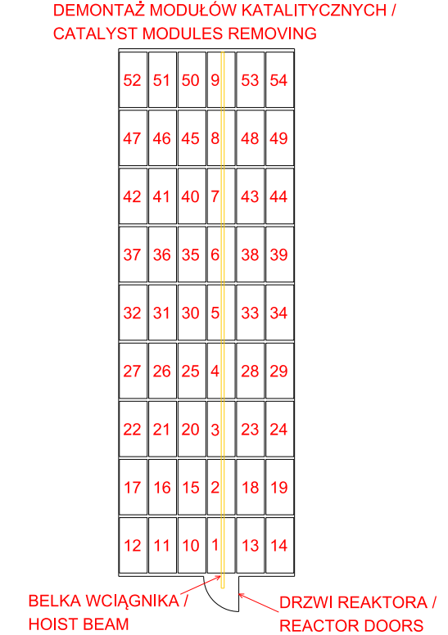

Załącznik nr 2
Rysunki poziomów reaktora
Reaktor bloków nr 2, 3, 4, 6 i 7
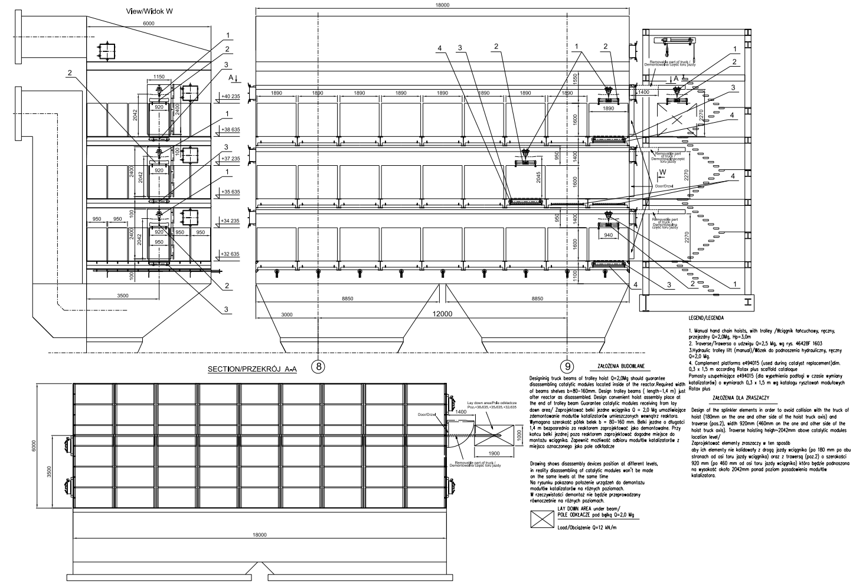
Reaktor bloku nr 5
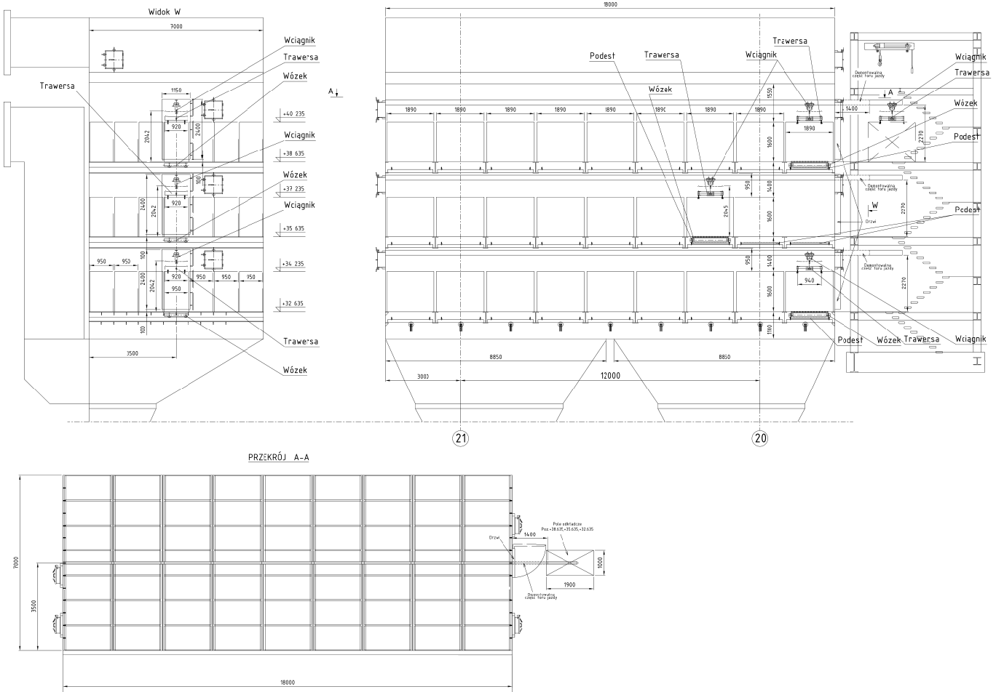
Załącznik nr 3
Rysunki rusztów pod moduły katalizatora
Ruszty pod moduły katalizatora bloków nr 2, 3, 4, 6 i 7.
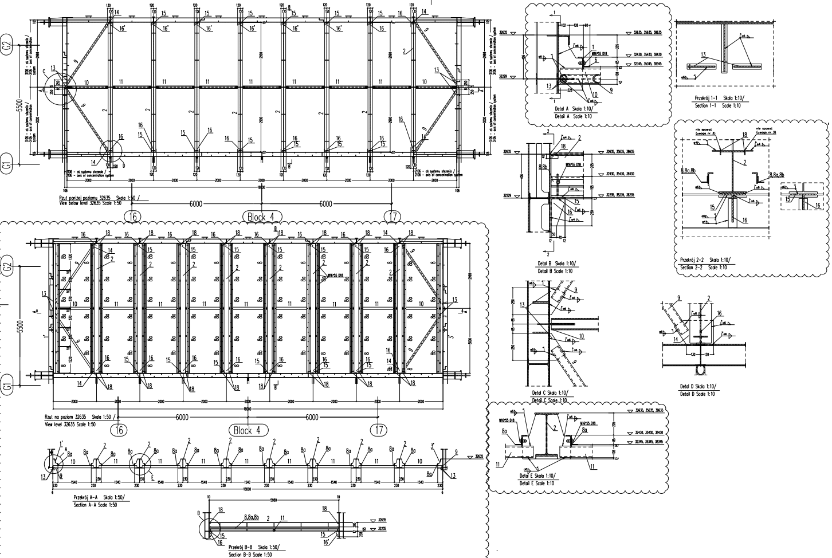
Ruszty pod moduły katalizatora bloku nr 5
